
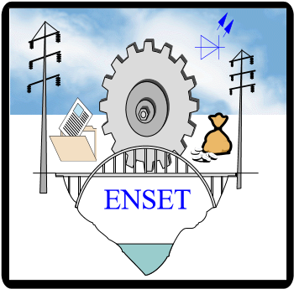
UNIVERSITE DE DOUALA

UNIVERSITY OF DOUALA
*******************
ECOLE NORMALE SUPERIEURE D’ENSEIGNEMENT TECHNIQUE
ADVANCED TEACHER’S TRAINING COLLEGE FOR TECHNICAL EDUCATIONDEPARTEMENT DE GENIE INFORMATIQUE
=====================
Tél.: 94-18-74-62/99-36-66-58/--44-00 /33-01-44-01/3-301-44-02/33-01-43-99
Fax : 301-44-01/340-53-41
E-mail : cabenset@yahoo.fr

TECHNOLOGIE AVANCEE DE L’ENSEIGNEMENT
REPARTITION DES GROUPES DE TRAVAIL

GROUPES | FILIERES | EFECTIFS | NOMBRE DE GROUPE
1 | CM5 | 18
2 | MA5 + FM | 10 + 7= 17
3 | TE5 + EN | 13 + 7= 20
4 | NHD5 + ESCOCO  (ESF) | 09 + 2 = 11
5 | TIC5 | 41
6 | ITH5 | 17
7 | IM5 | 19
8 | TAD5 1 | 61 | Du numéro 1 à 61
9 | TAD5 2 | 62 | Du numéro 62 à 123
10 | BTP5 | 79
11 | GT5 + ISA | 17 + 11 = 28
12 | II5 | 30
13 | EF5 +STB | 13 + 10 = 23
14 | ET5 | 43
15 | CI5 | 12
16 | MKT5 | 13
17 | CF5 | 60
TOTAL |  | 575

